BỘ GIÁO DỤC VÀ ĐÀO TẠO BỘ Y TẾ

**VIỆN DINH DƯỠNG QUỐC GIA**



**NGUYỄN VĂN NGUYÊN**

**HIỆU QUẢ BỔ SUNG BỘT CẢI XOĂN ĐẾN**

**TÌNH TRẠNG DINH DƯỠNG, LỰC BÓP TAY,**

**TRÍ LỰC, THỊ LỰC VÀ NHIỄM KHUẨN**

**CỦA HỌC SINH TIỂU HỌC TẠI HÀ NỘI**

Chuyên ngành: Dinh dưỡng

Mã số: 9720401

**TÓM TẮT LUẬN ÁN TIẾN SĨ**

**HÀ NỘI, NĂM 2022**

Công trình được hoàn thành tại Viện Dinh dưỡng Quốc gia

**Người hướng dẫn khoa học:**

**1. PGS.TS. TRẦN ĐẮC PHU**

**2. PGS.TS. BÙI THỊ NHUNG**

**Phản biện 1:** …………………………………

**Phản biện 2:** …………………………………

**Phản biện 3:** …………………………………

Luận án sẽ được bảo vệ trước Hội đồng chấm luận án cấp Viện, tổ chức tại Viện Dinh dưỡng Quốc gia.

*Vào hồi .......giờ......., ngày tháng năm 2022*

Có thể tìm hiểu Luận án tại thư viện:

- Thư viện Quốc gia;

- Thư viện cơ quan của nghiên cứu sinh (nếu có)

**MỞ ĐẦU**

Trẻ em tuổi học đường là giai đoạn quyết định sự phát triển tối ưu các tiềm năng di truyền liên quan tầm vóc, thể lực và trí tuệ. Một số nghiên cứu và khuyến nghị của các tổ chức Quốc tế cho thấy chế độ dinh dưỡng của học sinh tiểu học có vai trò quan trọng trong kết quả học tập, tăng trưởng và phát triển của trẻ. Dinh dưỡng hợp lý giúp cho kiểm soát các bệnh nhiễm trùng, nâng cao sức khỏe, cải thiện tình trạng thể lực và trí lực của học sinh.

Một số nghiên cứu về tình trạng thiếu vi chất dinh dưỡng của trẻ em tiểu học cho thấy tình trạng thiếu vi chất của trẻ em tiểu học vẫn đang là vấn đề sức khỏe cộng đồng của trẻ em Việt Nam, khẩu phần vi chất chưa đáp ứng nhu cầu đề nghị. Nguyên nhân là do chế độ ăn chưa cân đối, đa dạng, tiêu thụ rau củ quả chưa đáp ứng nhu cầu khuyến nghị.

Cải xoăn chứa nhiều vitamin, các chất chống oxy hóa và các chất khoáng hơn các loại rau khác. Cải xoăn chứa rất nhiều vitamin và chất khoáng như β-carotene, vitamin C, Vitamin K, vitamin E, acid folic và các vi chất như sắt, magiê, canxi và kali. Đặc biệt có hàm lượng β-carotene, vitamin C, vitamin K, acid folic và canxi khá cao, các vi chất này đều có ảnh hưởng tới sự phát triển thể chất, trí tuệ và sức đề kháng với bệnh tật ở trẻ em. Cải xoăn đã được nghiên cứu ở nhiều nước trên thế giới từ những nghiên cứu cơ bản đến can thiệp cho nhiều đối tượng và có kết quả tốt. Do vậy chúng tôi thực hiện nghiên cứu này nhằm đánh giá hiệu quả của bổ sung bột lá rau cải xoăn đối với cải thiện thể lực, trí lực và tình trạng nhiễm khuẩn của học sinh của một số trường tiểu học của Hà Nội. Nghiên cứu: “Hiệu quả bổ sung bột cải xoăn đối với tình trạng dinh dưỡng, lực bóp tay, trí lực, thị lực và nhiễm khuẩn của học sinh tiểu học tại Hà Nội” được tiến hành với hai mục tiêu sau:

1. Khảo sát tình trạng dinh dưỡng, lực bóp tay, trí lực và khẩu phần của học sinh tiểu học ở khu vực ngoại thành Hà Nội.

2. Đánh giá sự thay đổi về tình trạng dinh dưỡng, lực bóp tay, trí lực, thị lực và nhiễm khuẩn sau 8 tháng uống bột cải xoăn trên học sinh tiểu học tại Hà Nội.

**NHỮNG ĐÓNG GÓP MỚI CỦA LUẬN ÁN**

Cung cấp dữ liệu về tình trạng dinh dưỡng, lực bóp tay, trí lực và khẩu phần của học sinh 7-9 tuổi ở khu vực ngoại thành thành phố Hà Nội. Đây là cơ sở dữ liệu quan trọng để làm cơ sở xây dựng các can thiệp dinh dưỡng học đường.

Nghiên cứu cho thấy bổ sung bột cải xoăn giàu đa vi chất có cải thiện tình trạng dinh dưỡng, lực bóp tay, thị lực, tình trạng nhiễm khuẩn hô hấp và táo bón ở học sinh 7-9 tuổi. Nghiên cứu là bằng chứng khoa học về giải pháp bổ sung đa vi chất có lợi cho sức khỏe bằng thực phẩm hàng ngày rất sẵn có ở Việt Nam, như rau củ quả, các loại thực phẩm có thành phần giống như cải xoăn.

Kết quả nghiên cứu khẳng định vai trò của việc bổ sung rau củ quả trong bữa ăn hàng ngày; đồng thời là bằng chứng khoa học giúp cho công tác truyền thông về dinh dưỡng; góp phần cải thiện sức khỏe về tình trạng dinh dưỡng, lực bóp tay, thị lực, trí lực và tăng cường sức đề kháng cho trẻ em tuổi học đường.

Bố cục Luận án gồm 129 trang, 48 bảng, 12 hình, Tài liệu tham khảo có 202 tài liệu trong và ngoài nước. Phần Mở đầu 3 trang; Tổng quan tài liệu 38 trang; Đối tượng và Phương pháp nghiên cứu 20 trang; Kết quả nghiên cứu 32 trang, bàn luận 32 trang; Kết luận 2 trang và Khuyến nghị 1 trang.

**Chương 1. TỔNG QUAN**

**1.1. Tình trạng dinh dưỡng của học sinh tiểu học**

Thời gian gần đây tại Việt Nam, các kích thức về nhân trắc của trẻ em tuổi học đường có cải thiện so với nhiều thập kỷ trước đây nhưng đã có nhiều cuộc điều tra dinh dưỡng được tiến hành và cho thấy rằng nước ta là một trong những nước có tỷ lệ trẻ em thiếu dinh dưỡng đặc biệt là thiếu dinh dưỡng thể thấp còi vẫn còn cao và thường tỷ lệ ở nông thôn cao hơn thành phố. Theo Bùi Thị Nhung và cộng sự năm 2011, nghiên cứu cắt ngang với mục tiêu xác định tình hình thiếu và thừa dinh dưỡng của trẻ từ 6-10 tuổi tại huyện Từ Liêm, Hà Nội, kết quả như sau: Kết quả nghiên cứu tại các trường tiểu học trong nội thành Hà Nội về tình trạng dinh dưỡng của học sinh, tỷ lệ suy dinh dưỡng thể thấp còi với 2,4% và 2% học sinh bị gầy còm. Tỷ lệ thấp còi và gầy còm ở học sinh nam tương đương với học sinh nữ trên toàn mẫu và ở các nhóm tuổi; trừ nhóm 7 tuổi và 9 tuổi, học sinh nam có tỷ lệ gầy còm thấp hơn có ý nghĩa thống kê so với học sinh nữ.

Theo khảo sát năm 2014 của Bùi Thị Nhung, tình trạng thừa cân-béo phì tại các trường tiểu học trong nội thành Hà Nội về tình trạng dinh dưỡng của học sinh, kết quả có 40,7% học sinh bị thừa cân-béo phì và có 0,7% học sinh bị phối hợp giữa suy dinh dưỡng thấp còi với các thể khác như gầy còm hoặc thừa cân-béo phì. Sự phân bố tỷ lệ thừa cân-béo phì, thấp còi, gầy còm ở học sinh tiểu học theo quận theo xu hướng từ ngoại vi đến trung tâm: Tỷ lệ thừa cân, béo phì có xu thế cao hơn ở các quận trung tâm thành phố (Hoàn Kiếm và Hai Bà Trưng) so với các quận xa trung tâm hơn (Thanh Xuân, Hoàng Mai Đống Đa).

**1.2. Tình trạng thiếu vi chất dinh dưỡng của học sinh**

Tình trạng thiếu vi chất dinh dưỡng theo nghiên cứu của Trần Thúy Nga và cộng sự năm 2015 trên 388 học sinh tiểu học của 6 tỉnh thành của Việt Nam (TP. Hà Nội, tỉnh Hà Nam, tỉnh Quảng Bình, TP. Huế, TP. Hồ Chí Minh và tỉnh Bến Tre): Tỷ lệ thiếu vitamin A tiền lâm sàng là 7,7% (thành thị 5,7% và nông thôn 9,7%) trong khi gần một nửa (48,9%) trẻ em thiếu vitamin A giới hạn (0,7µmol/L< Nồng độ retinol huyết thanh < 1,05 µmol/L); có sự tương quan thuận chiều có ý nghĩa nồng độ Hb của trẻ em và nồng độ retinol huyết thanh; nhiễm trùng ở học sinh tiểu học tăng nguy cơ thiếu vitamin A tiền lâm sàng 9,5 lần

**1.3. Khẩu phần của học sinh tiểu học**

Học sinh tiểu học cũng là một đối tượng chịu ảnh hưởng trực tiếp từ cuộc chuyển tiếp dinh dưỡng của Việt Nam hiện nay. Điều tra về khẩu phần ăn học sinh tiểu học tại một số trường học cho thấy, nhìn chung năng lượng từ chất béo còn chiếm tỷ lệ cao. Đa số các món ăn ở trường học là xào rán đậm độ năng lượng, còn lượng rau xanh lại rất thấp, các suất ăn hiện mới chú trọng đến an toàn, không ngộ độc chứ chưa đảm bảo được tính cân đối hợp lý trong khẩu phần. Nhiều vùng ở nước ta còn nghèo, thêm vào đó phụ huynh chưa thực sự quan tâm đến vấn đề dinh dưỡng trong bữa ăn, dẫn đến việc các em chỉ được ăn đủ về mặt số lượng thức ăn, chứ chưa đầy đủ về các chất dinh dưỡng cũng như vi chất khoáng, canxi... Hơn nữa vấn đề ăn uống không đúng cách còn tiềm ẩn nguy cơ mắc bệnh béo phì ở trẻ.

**1.4. Nghiên cứu về lực bóp tay**

Hiện nay lực bóp tay được áp dụng rộng rãi trong thực hành lâm sàng và nghiên cứu khoa học để đánh giá cơ lực và độ suy mòn khối cơ. Lực bóp tay là một chỉ số quan trọng được sử dụng để đánh giá tình trạng dinh dưỡng và thể chất của một người. Đây là một phương pháp đo đơn giản, ít tốn kém, dễ thực hiện. Hiện nay Bộ Giáo dục và Đào tạo đã đưa chỉ số lực bóp tay là một trong những chỉ số chính để đánh giá, xếp loại thể lực của học sinh, sinh viên

**1.5. Trí lực của học sinh**

Theo kết quả nghiên cứu của Nguyễn Thị Duyên năm 2012, cho thấy trí nhớ thị giác và thính giác tăng dần theo lứa tuổi, từ 3,94 ở học sinh 8 tuổi đến 5,09 ở học sinh 10 tuổi; trong khi đó chỉ số IQ chủ yếu ở mức trung bình (loại IV theo Raven), chỉ số IQ tăng dần theo lứa tuổi, tỷ lệ IQ < 70 hoặc > 130 là rất ít. Theo Nguyễn Thị Tường Loan và cộng sự (2017), nghiên cứu 6.514 học sinh tiểu học, trong đó có 3.298 nam và 3.216 nữ độ tuổi 6-10 thuộc ba khu vực thành thị, nông thôn và miền núi tại tỉnh Bình Định, kết quả cho thấy chỉ số thông minh và trí nhớ của trẻ tăng dần theo tuổi, tuy nhiên mức tăng khác nhau ở từng lứa tuổi. Chỉ số thông minh của trẻ từ 6 đến 10 tuổi lần lượt là 87,46; 96,77; 102,95; 107,54 và 110,81 điểm; trung bình mỗi năm tăng 5,86 điểm hay 6,67 %, sự gia tăng IQ theo theo tuổi cũng khác nhau giữa các vùng miền.

**1.6. Thực trạng thị lực của học sinh**

Tình hình cận thị học đường đang ngày càng gia tăng theo lứa tuổi, theo thời gian, trẻ em thành phố có tỷ lệ bị cận thị cao hơn so với trẻ em nông thôn; tỷ lệ học sinh trường chuyên cao hơn so với học sinh trường thường và tỷ lệ cao bố mẹ không biết con mình bị cận thị và không thực hiện đeo kính đúng. Tại Việt Nam tỷ lệ học sinh bị tật khúc xạ ngày càng tăng, tăng theo lứa tuổi và tỷ lệ khác nhau giữa nông thôn và thành thị, các vùng miền: Năm 2006, tại Hội nghị phòng chống mù lòa toàn quốc báo cáo công tác phòng chống mù lòa cho thấy tỷ lệ mắc tật khúc xạ của lứa tuổi học đường của Việt Nam là từ 10% - 12% ở học sinh nông thôn và từ 17% - 25% ở học sinh thành thị. Đến năm 2014 tại Hội nghị Nhãn khoa toàn quốc báo cáo công tác phòng chống mù lòa cho thấy tỷ lệ mắc tật khúc xạ ở nước ta là từ 10% -15% ở học sinh nông thôn và từ 40% - 50% ở học sinh thành thị.

**1.7. Lợi ích và nghiên cứu về dưỡng chất thực vật (rau cải xoăn)**

Cải xoăn có tên khoa học là Brassica oleracea var acephala, cải xoăn là một loại rau lá xanh thuộc họ Brassicaceae, nhóm rau bao gồm bắp cải, bông cải xanh, súp lơ, với hàm lượng cao các vitamin và chất khoáng giúp tăng cường sức khỏe. Cải xoăn đã được di chuyển trên khắp thế giới qua nhiều thế kỷ thông qua những người nhập cư, du khách và thương gia. Theo tạp chí Bon Appétit thì 2012 là năm của cải xoăn, và “Ngày Cải xoăn Kale Quốc gia” đã được ra đời vào ngày 2/10/2013 ở Mỹ. Ở Châu Phi, cải xoăn được coi là loại thực phẩm bổ dưỡng và việc tiêu thụ nó mang lại sức khỏe tốt.

Nghiên cứu ở Ấn Độ về bổ sung đa vi chất trên đối tượng học sinh cho thấy có sự cải thiện đáng kể về tình trạng dinh dưỡng, nhiễm khuẩn, thiếu máu, sắt huyết thanh, thiếu kẽm, thiếu vitamin A, chỉ số trí nhớ đã tăng hơn so với nhóm chứng không can thiệp với (p<0.05). Nhiều nghiên cứu chỉ ra trong cải xoăn có các dưỡng chất thực vật như là axit chlorogenic và kaempferol, có vai trò kháng vi rút, tác động trên các tế bào bị nhiễm vi rút; đồng thời rất an toàn cho cơ thể, không gây độc gan và cơ quan tạo máu. Dưỡng chất thực vật trong cải xoăn kích thích tế bào hybridoma và tế bào lympho sản xuất globulin miễn dịch, có tác dịch chống lại các tác nhân gây bệnh như các vit rút, vi khuẩn và ký sinh trùng. Một số nghiên cứu thử nghiệm lâm sàng cho thấy cải xoăn có nhiều lợi ích cho sức khỏe: Cải thiện mật độ xương và một số markers chuyển hóa xương; Giảm chấn thương khớp gối. Giảm nguy cơ dị ứng; Cải thiện một số chỉ miễn dịch trong máu và giảm nguy cơ nhiễm trùng.

**Chương 2. PHƯƠNG PHÁP NGHIÊN CỨU**

**2.1. Đối tượng nghiên cứu**

Học sinh từ 7 đến 9 tuổi (đang học các khối lớp 2, 3 và 4) thuộc trường tiểu học hai xã Ninh Sở và Duyên Thái..

**2.2. Thời gian và địa điểm nghiên cứu**

Thời gian: 06/2016 đến 10/2021.

Địa điểm: Trường tiểu học xã Ninh Sở và Duyên Thái, huyện Thường Tín, thành phố Hà Nội.

**2.3. Thiết kế nghiên cứu**

**- Giai đoạn 1 (nghiên cứu cắt ngang): Đáp ứng Mục tiêu 1.**

Cỡ mẫu:



*Trong đó:*

n: Cỡ mẫu nghiên cứu; α=0,05; Z(1 - α/2) = 1,96; e: Sai số cho phép, chọn e = 0,026; p: tỷ lệ ước đoán hoặc của nghiên cứu trước đây.

Theo kết quả nghiên cứu trước đây ở học sinh tiểu học huyện Từ Liêm, Hà Nội, tỷ lệ suy dinh dưỡng thể nhẹ cân; gầy còm; thấp còi lần lượt là 9,6%, 5,8%, 6,8%; tỷ lệ thừa cân là 10,9% và béo phì là 8%, cỡ mẫu tính được và chọn số mẫu lớn nhất để ước tính được tất cả các tỷ lệ trên là 552, thêm 10% (cỡ mẫu cho những trường hợp thu thập số liệu không đủ hoặc đối tượng bỏ tham gia bất kỳ nguyên nhân gì); cỡ mẫu cần điều tra là 608.

**- Giai đoạn 2 (nghiên cứu can thiệp): Đáp ứng Mục tiêu 2**

Áp dụng công thức cho sự khác biệt giá trị trung bình giữa 2 nhóm nghiên cứu khi kết thúc can thiệp



*Trong đó:*

n: Cỡ mẫu của mỗi nhóm can thiệp; α=0,05 và β=0,10, có Z(α, β)=1,96+1,28=3,24; σ là độ lệch chuẩn; Δ là sự khác biệt mong muốn giữa 2 nhóm nghiên cứu.

Kết hợp các chỉ số để tính cỡ mẫu gồm: Tình trạng dinh dưỡng; Trí lực; Bóp tay; Thị lực. Được cỡ mẫu cao nhất là 233 để đánh giá sự khác biệt giữa 2 nhóm can thiệp và đối chứng về các chỉ số nhân trắc và trí lực. Dự phòng 25% đối tượng bỏ cuộc, cần chọn mỗi nhóm 292 học sinh cho nghiên cứu can thiệp. Thực tế nghiên cứu đã chọn được 302 học sinh/nhóm can thiệp bổ sung uống bột cải xoăn (kale juice) và 300 học sinh trong nhóm đối chứng trong tổng số 602 học sinh 7-9 tuổi tại 2 trường.

**2.5. Các bước tiến hành nghiên cứu**

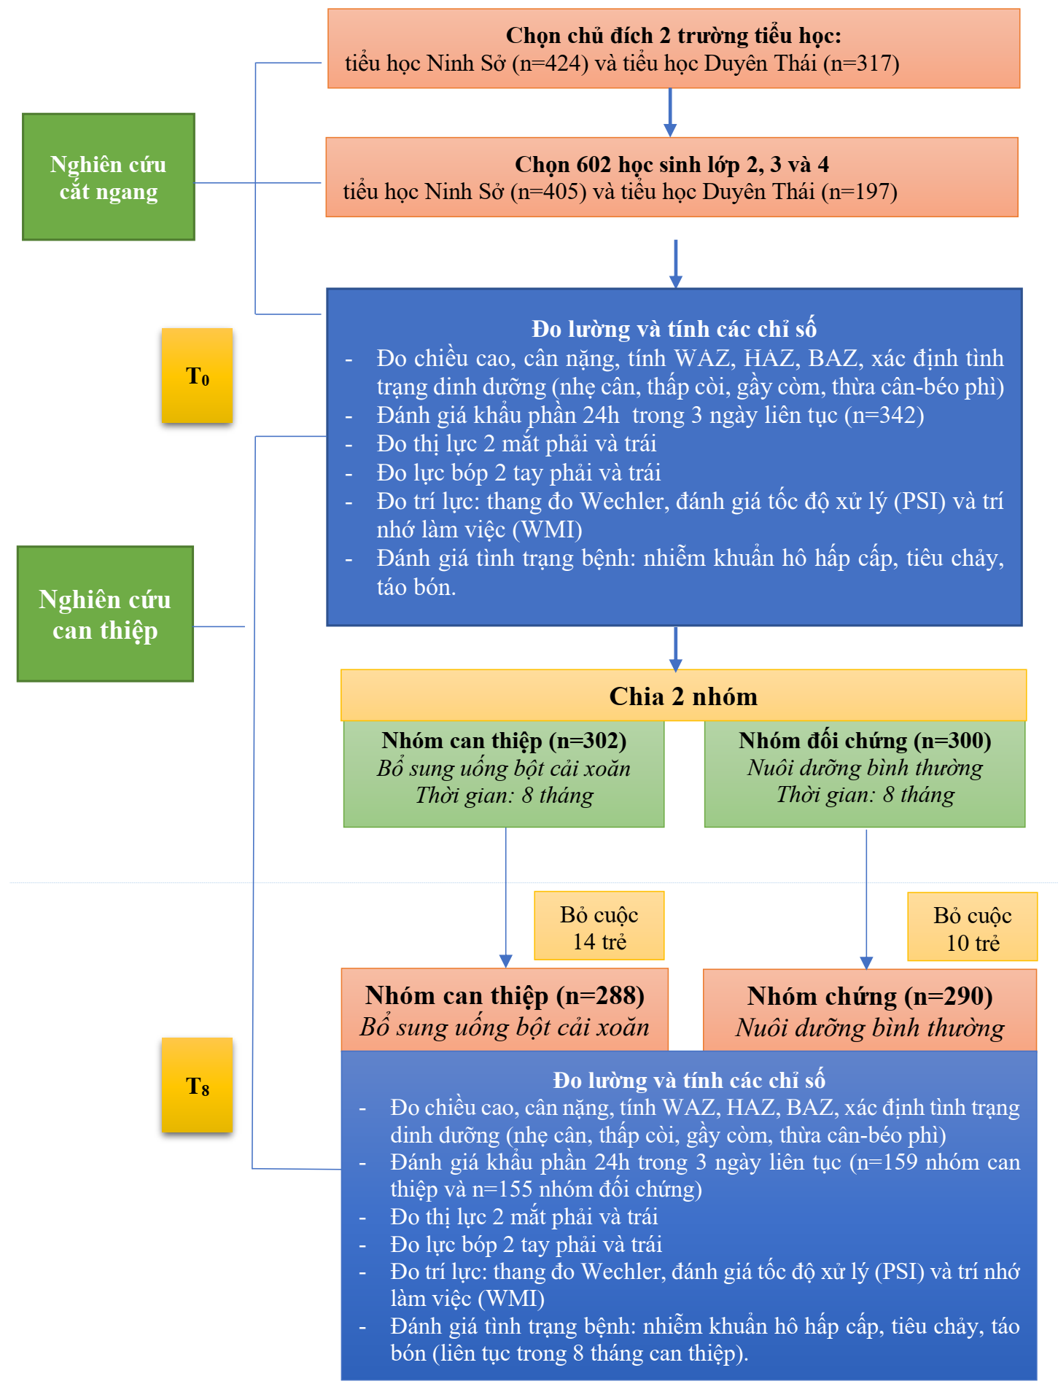

Chọn chủ đích 2 xã Duyên Thái và Ninh Sở thuộc huyện Thường Tín TP. Hà Nội, có điều kiện kinh tế-xã hội tương đương nhau, cơ sở vật chất và số lượng học sinh học theo chế độ bán trú. Sau khi tham gia nghiên cứu cắt ngang, 602 học sinh được phân chia thành 302 cho nhóm can thiệp thuộc trường tiểu học Ninh Sở và 300 cho nhóm đối chứng thuộc cả 2 trường theo định hướng tương đồng về giới tính và tuổi (±1 tuổi).

Nhóm can thiệp: Học sinh được uống bột cải xoăn 9,5g, uống 1 gói/lần/ngày, uống 5 ngày (từ thứ 2 - thứ 6)/tuần; uống trong 8 tháng can thiệp. Ngày nghỉ thứ 7, chủ nhật và các ngày nghỉ lễ trẻ không uống bột cải xoăn; Nhóm đối chứng: Học sinh có chế độ ăn như bình thường. Sản phẩm can thiệp: Bột cải xoăn (Kale juice powder) được sản xuất tại Nhật Bản. 1 gói bột cải xoăn có trọng lượng 9,5 gram được sản xuất từ 120 gam rau lá xanh rau cải xoăn tươi

**2.7. Xử lý số liệu và phân tích số liệu**

Các số liệu được nhập bằng phần mềm Epidata 3.1 và M. Excel và được phân tích bằng các phần mềm SPSS vesion 20, Stata version 14, và R statistics. Các số liệu định lượng được trình bày theo trung bình (±SD) hoặc trình bày theo trung vị (khoảng tứ phân vị). Các số liệu định danh được trình bày theo tần số và tỷ lệ % theo tuổi, giới tính và một số đặc điểm của trẻ. Những kiểm định thống kê sau đây đã được sử dụng: T- test; T-test ghép cặp; ANOVA; Man whitney U test; Kiểm định Kruskall-Wallis test; Khi bình phương (χ2); Fisher's exact-test; Đánh giá hiệu quả can thiệp với tình trạng bệnh, sử dụng 2 chỉ số: Chỉ số ARR (Absolute risk reduction); Chỉ số NNT (number needed to treat)

**2.8. Đạo đức nghiên cứu**

Đề cương nghiên cứu đã được thông qua bởi Hội đồng đánh giá Đạo đức trong nghiên cứu Y sinh học của Viện Dinh dưỡng (Quyết định số 524/VDD-QLKH, ngày 5 tháng 9 năm 2016 của Chủ tịch Hội đồng) và được Sở Y tế Hà Nội chấp nhận.

**Chương 3. KẾT QUẢ NGHIÊN CỨU**

**3.1. Tình trạng dinh dưỡng, lực bóp tay, trí lực của học sinh**

Nghiên cứu cắt ngang trên 602 học sinh tại huyện Thường Tín, trong đó trường tiểu học Ninh Sở là 405 học sinh và trường tiểu học Duyên Thái là 197 học sinh, chúng tôi thu được kết quả như sau:

***Bảng 3.1. Cân nặng, chiều cao, các chỉ số Z-score theo giới tính***

|  |  |  |  |
| --- | --- | --- | --- |
| Các chỉ số | Nam (n=309)  ±SD | Nữ (n=293)  ±SD | *p* |
| Cân nặng (kg) | 25,9±5,9 | 24,8±5,3 | 0,013 |
| Chiều cao (cm) | 125,6±6,9 | 126,1±7,1 | 0,399 |
| WAZ | -0,211±0,077 | -0,445±0,066 | 0,022 |
| HAZ | -0,422±0,054 | -0,325±0,053 | 0,198 |
| BAZ | 0,017±0,082 | -0,409±0,068 | < 0,001 |

Cân nặng trung bình của học sinh nam 25,9±5,9 kg cao hơn có ý nghĩa thống kê so với cân nặng trung bình của học sinh nữ 24,8±5,3 kg với p < 0,05. Chiều cao trung bình của học sinh nam là 125,6±6,9 cm, so với chiều cao trung bình của học sinh nữ 126,1±7,1 cm thì không có sự khác biệt (p > 0,05). WAZ và BAZ trung bình của học sinh nam cao hơn nhóm học sinh nữ với p<0,05. HAZ trung bình của học sinh nam và nữ không có sự khác biệt (p > 0,05).

**Bảng 3.6. Lực bóp tay (kg) trung bình theo tuổi và giới tính**

|  |  |  |  |  |  |  |  |
| --- | --- | --- | --- | --- | --- | --- | --- |
| Tuổi | Chung | | Nam | | Nữ | | *p*1 |
| **n** | **± SD** | **n** | **± SD** | **n** | **± SD** |
| 7 tuổi | 202 | 13,1±2,2 | 110 | 13,34±2,17 | 92 | 12,72±2,16 | <0,05 |
| 8 tuổi | 199 | 14,8±2,3 | 97 | 15,51±2,55 | 102 | 14,19±1,95 | < 0,001 |
| 9 tuổi | 199 | 15,5±2,7 | 102 | 16,32±3,00 | 97 | 14,88±2,75 | < 0,001 |
| Chung | 600 | 14,49±2,73 | 309 | 15,00±2,88 | 291 | 13,96±2,47 | < 0,001 |
| *p*2 | < 0,001 | | < 0,001 | | < 0,001 | |  |

*Giá trị p1: Student T-test nam và nữ. Giá trị p2: ANOVA 3 nhóm tuổi.*

Lực bóp tay ở mỗi lứa tuổi của học sinh nam đều cao hơn học sinh nữ và có ý nghĩa thống kê (p< 0,05). Lực bóp tay tăng theo lứa tuổi và giữa các lứa tuổi khác biệt có ý nghĩa thống kê (p =0,001).

***Bảng 3.8. Lực bóp tay trung bình theo TTDD (n=600)***

| Các chỉ số  nhân trắc | Tình trạng  dinh dưỡng | Lực bóp tay (kg) | | *p* |
| --- | --- | --- | --- | --- |
| **n** | **(± SD)** |
| Phân loại WAZ | Nhẹ cân | 51 | 12,35±2,14 | < 0,001 |
| Bình thường | 454 | 14,32±2,56 |
| Phân loại HAZ | Thấp còi | 21 | 12,50±2,66 | 0,001 |
| Bình thường | 579 | 14,57±2,71 |
| Phân loại BAZ | Gầy còm | 38 | 13,14±1,93 | < 0,001* |
| Bình thường | 441 | 14,24±2,64 |
| Thừa cân-béo phì | 121 | 15,84±2,84 |

Tình trạng dinh dưỡng theo chỉ số cân nặng theo tuổi: Suy dinh dưỡng thể nhẹ cân và thấp còi có lực bóp tay trung bình lần lượt là 12,35±2,14 kg và 14,57±2,71 kg, thấp hơn so với nhóm trẻ bình thường và sự khác biệt trên có ý nghĩa thống kê (p<0,001). Tình trạng dinh dưỡng theo BAZ: Suy dinh dưỡng thể gầy còm có lực bóp tay trung bình thấp nhất 13,14±1,93 kg, tiếp theo là trẻ có TTDD bình thường là 14,24±2,64 kg, lớn nhất là trẻ thừa cân-béo phì 15,84±2,84 kg. Sự khác biệt có ý nghĩa thống kê với p < 0,001.

***Bảng 3.9. Điểm trí lực theo tuổi và giới tính***

|  |  |  |  |  |  |
| --- | --- | --- | --- | --- | --- |
| Đặc điểm | | Chỉ số tốc độ xử lý | | Chỉ số nhớ làm việc | |
| **n** | **($\overline{X}$ ± SD)** | **n** | **($\overline{X}$ ± SD)** |
| Nhóm tuổi | **7 tuổi** | 202 | 89,2 ± 13,2 | 203 | 94,7 ± 13,6 |
| **8 tuổi** | 199 | 81,3 ± 11,8 | 199 | 96,1 ± 14,8 |
| **9 tuổi** | 200 | 86,0 ± 13,2 | 200 | 97,1 ± 16,1 |
| *Anova test; p* | | < 0,001* | | 0,252* | |
| Giới tính | **Nam** | 309 | 85,7 ± 13,6 | 309 | 95,7 ± 16,0 |
| **Nữ** | 292 | 85,4 ± 12,7 | 293 | 96,3 ± 13,7 |
| *Student t test; p* | | 0,814 | | 0,640 | |
| Chung | | 601 | 85,5 ± 13,2 | 602 | 96,0 ± 14,9 |

Chỉ số tốc độ xử lý trung bình là 85,5±13,2 điểm, và chỉ số nhớ làm việc trung bình là 95,9±14,9 điểm đều thuộc mức trung bình so với phân loại IQ theo Weschler 1981. Chỉ số tốc độ xử lý của học sinh giữa 3 nhóm tuổi có sự khác biệt với *p*< 0,01; Chỉ số nhớ làm việc không có sự khác biệt theo nhóm tuổi và giới, với *p*> 0,05.

***Bảng 3.11. Đặc điểm trong khẩu phần ăn (n=328)***

| Khẩu phần | | Kết quả  (n=328) | Nhu cầu  khuyến nghị * | So với  nhu cầu* |
| --- | --- | --- | --- | --- |
| Năng lượng  (kcal) | | 1419,8  (1253,3−1650,2) | Nam: 1570−1820  Nữ: 1460−1730 | 85 |
| Protein | Tổng số (gam) | 58,8 ±12,7 | 33− 40 | 170 |
| Protein ĐV/TS | 32,7 ±10,5 | > 50% | Đạt |
| Lipid (g) | Tổng số (gam) | 35,5 ±12,1 | Nam: 35−61  Nữ: 32−58 | Đạt |
| Thực vật | 8,1 ±6,0 | 30% | 23,1% |
| Glucid (g) | | 215,8  (188,3−258,0) | Nam: 230−270  Nữ: 220−250 | Đạt |
| Chất xơ (g) | | 3,4 (2,2−4,7) | 22− 26 | 15% |
| Các vitamin | Vitamin C (mg) | 70,0  (37,1−110,2) | 55−60 | 120% |
| Retinol (µg) | 215,9  (127,1−302,4) | Vitamin A  450−500 (µg) |  |
| Beta-caroten (µg) | 2548,0  (948,0−4237,8) |
| Khoáng chất | Canxi (mg) | 382,2  (284,6−531,0) | 650−700 | 55% |
| Ma giê (mg) | 130,0±43,5 | 130−170 | 100% |
| Tỷ lệ Ca/Mg | 1/0,34 | 1/0,6 | Mất cân đối |
| Kẽm (mg) | 7,0 (5,9−8,2) | 5,5 - 6,0 | 120% |
| Phốt pho (mg) | 764,1±179,2 | 500 | 150% |
| Sắt (mg) | 8,4±2,3 | 7,2−8,9 | 100% |

*\* Nguồn: Nhu cầu dinh dưỡng khuyến nghị cho người Việt Nam năm 2016*.

Khẩu phần năng lượng thấp hơn so với nhu cầu khuyến nghị. Khẩu phần protein cao hơn 50% so với nhu cầu khuyến nghị, tỷ lệ protein chiếm trên 50% so với protein tổng số. Khẩu phần lipid đạt so với nhu cầu khuyến nghị, tuy nhiên tỷ lệ lipid thực vật chỉ chiếm 23,1% so với lipid tổng số, thấp hơn nhu cầu khuyến nghị (trên 30%). Khẩu phần glucid đạt so với nhu cầu khuyến nghị. Lượng chất xơ trong khẩu phần rất thấp, chỉ đạt 15% nhu cầu khuyến nghị. Khẩu phần vitamin gần đạt so với nhu cầu khuyến nghị. Khẩu phần canxi đạt 55% so với nhu cầu khuyến nghị. Tỷ lệ Ca/Mg mất cân đối so với nhu cầu khuyến nghị.

**3.2. Hiệu quả cải thiện tình trạng dinh dưỡng, lực bóp tay, trí lực, thị lực, nhiễm khuẩn và táo bón sau 8 tháng uống bột cải xoăn**

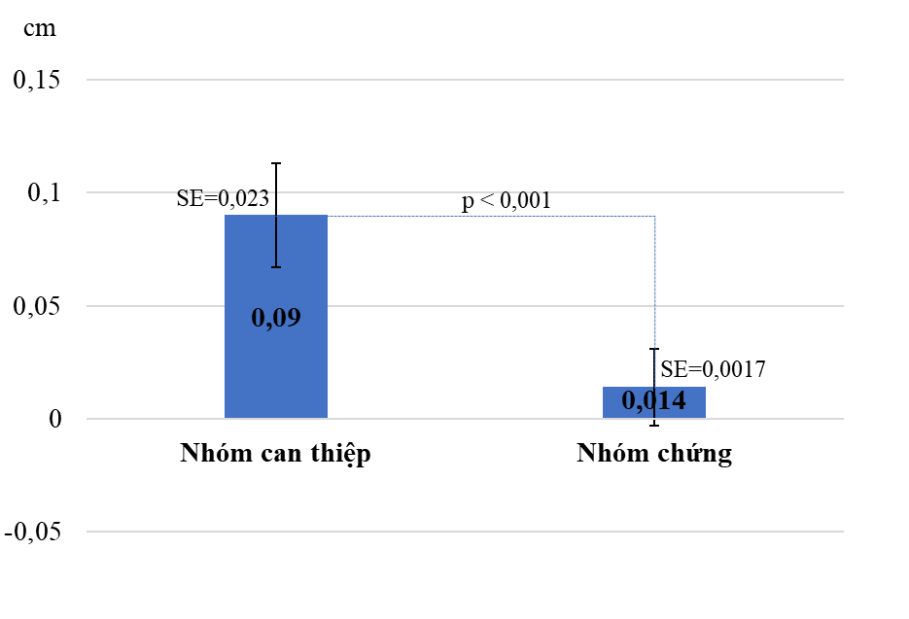

***Hình 3.3. Hiệu quả cải thiện WAZ sau can thiệp***

Sau can thiệp: mức tăng WAZ ở nhóm can thiệp là 0,09, trong đó ở nhóm đối chứng mức tăng là 0,014, sự khác biệt có ý nghĩa thống kê, với *p* < 0,001; mức cải thiện 0,075.

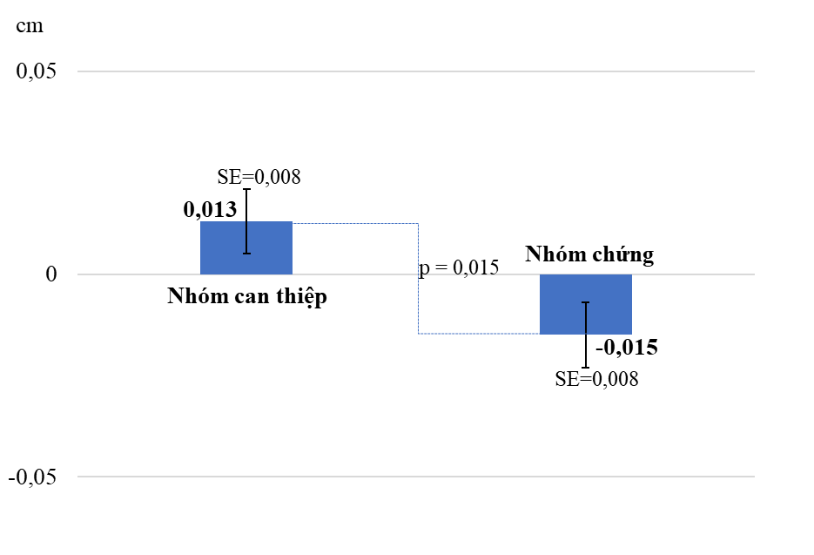

***Hình 3.4. Hiệu quả cải thiện HAZ sau can thiệp***

Sau can thiệp: Giá trị HAZ tăng ở nhóm can thiệp là 0,013, trong đó ở nhóm đối chứng lại giảm -0,015, sự khác biệt có ý nghĩa thống kê, với p < 0,05; mức cải thiện: 0,028 (KTC 95%: 0,005; 0,05).

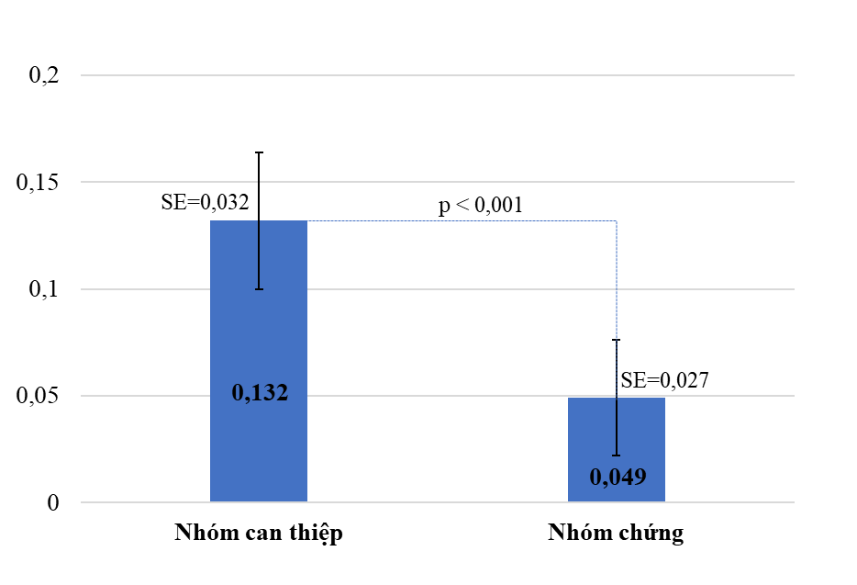

***Hình 3.5. Hiệu quả cải thiện BAZ sau can thiệp***

Mức tăng trung bình Z score của BMI theo tuổi tại thời điểm T8 so với T0 của nhóm can thiệp là 0,132, cao hơn so với nhóm chứng 0,049, sự cải thiện có ý nghĩa thống kê, với p< 0,001; mức cải thiện: 0,083 (95%CI; 0,005−0,161).

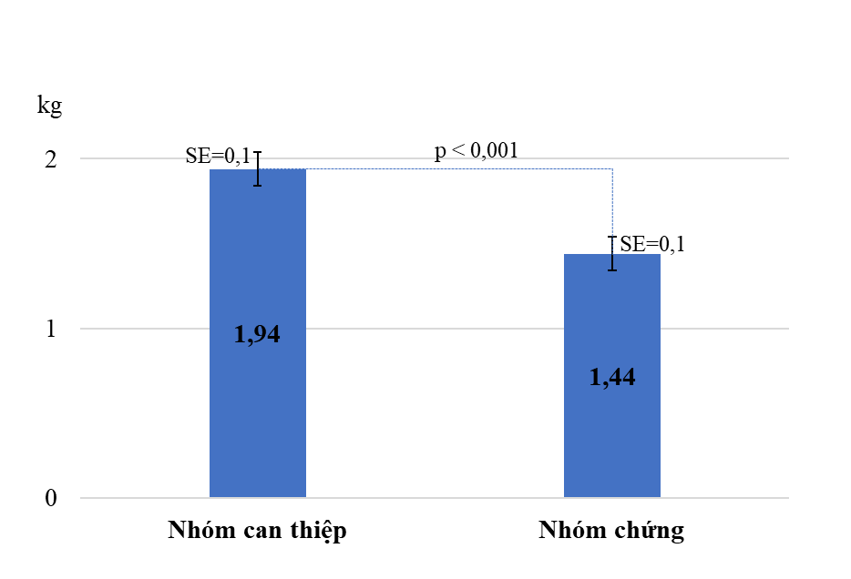

***Hình 3.8. Hiệu quả cải thiện lực bóp tay trung bình sau can thiệp***

Mức tăng lực bóp tay trung bình ở thời điểm sau can thiệp so với thời điểm trước can thiệp ở nhóm can thiệp là 1,94 kg, cao hơn so với nhóm đối chứng 1,44 kg, sự khác biệt về mức tăng ở hai nhóm đối tượng là có ý nghĩa thống kê với p < 0,001.

***Bảng 3.33-34. So sánh sự thay đổi chỉ số tốc độ xử lý giữa 2 nhóm***

|  |  |  |  |  |
| --- | --- | --- | --- | --- |
| Chỉ số | Thời điểm | Nhóm can thiệp  (n = 287) | Nhóm chứng  (n = 288) | p1 |
| ± SD điểm | ± SD điểm |
| Tốc độ xử lý | T0 | 84,8±13,4 | 86,5±12,8 | 0,59 |
| T8 | 95,5±12,7 | 96,6±12,7 | 0,08 |
| p2 | < 0,001 | < 0,001 |  |
| T8 - T0   (95%CI) | 10,7 (9,5;11,9) | 9,7 (8,5;10,9) | 0,285* |
| Nhớ làm việc | T0 | 94,7±15,1 | 97,6±14,6 | 0,59 |
| T8 | 101,9±16,7 | 103,5±17,0 | 0,152 |
| p2 | < 0,001 | < 0,001 |  |
| T8 - T0   (95%CI) | 7,4 (5,64; 9,16) | 6,3 (4,34; 8,26) | 0,421* |

Sự khác biệt không có ý nghĩa thống kê (p > 0,05) gồm 2 nhóm về chỉ số tốc độ xử lý và nhớ làm việc ở cả thời điểm T0 và T8. Tương tự, 2 chỉ số này tại thời điểm T8 đều lớn hơn có ý nghĩa so với thời điểm T0 ở cả 2 nhóm can thiệp và nhóm chứng, với p < 0,001.

***Bảng 3.36. Hiệu quả dự phòng giảm thị lực mắt phải***

|  |  |  |  |  |  |
| --- | --- | --- | --- | --- | --- |
| Mắt phải | Nhóm can thiệp  (n= 244) | | Nhóm chứng  (n= 236) | | χ2; p |
| n | % | n | % |
| Giảm thị lực | 11 | 4,5 | 28 | 11,9 | 0,004 |
| Bình thường | 231 | 95,5 | 208 | 88,1 |
| ARR% (95%CI): | 7,3% (2,4 − 12,2) | | | | |
| NNT: | 13,7 | | | | |

Sau can thiệp, nhóm can thiệp có 11 học sinh bị giảm thị lực mắt phải (tỷ lệ 4,5%), trong khi nhóm chứng có 28 học sinh bị giảm thị lực mắt phải (chiếm 11,9%), sự khác biệt này có ý nghĩa thống kê với p=0,004. Tỷ lệ mới mắc giảm thị lực mắt phải ở nhóm can thiệp ít hơn nhóm đối chứng 7,3% và can thiệp trung bình 14 học sinh có thể dự phòng giảm thị lực mắt phải cho 1 học sinh (NNT≈14).

***Bảng 3.38. Hiệu quả dự phòng giảm thị lực mắt trái***

|  |  |  |  |  |  |
| --- | --- | --- | --- | --- | --- |
| Mắt phải | Nhóm can thiệp  (n= 240) | | Nhóm chứng  (n= 225) | | χ2; p |
| n | % | n | % |  |
| Giảm thị lực | 5 | 2,1 | 36 | 16,0 | <0,001 |
| Bình thường | 235 | 97,9 | 189 | 84,0 |
| ARR% (95%CI): | 13,9% (8,8−19,0) | | | | |
| NNT: | 7,2 | | | | |

Sau can thiệp, nhóm can thiệp có 5 học sinh bị giảm thị lực mắt trái (tỷ lệ 2,1%), trong khi nhóm chứng có 36 học sinh bị giảm thị lực mắt trái (chiếm 16%), sự khác biệt này có ý nghĩa thống kê với p < 0,001. Tỷ lệ mới mắc giảm thị lực mắt trái ở nhóm can thiệp ít hơn nhóm đối chứng 13,9% và can thiệp trung bình 7 học sinh có thể dự phòng giảm thị lực mắt trái cho 1 học sinh (NNT≈7).

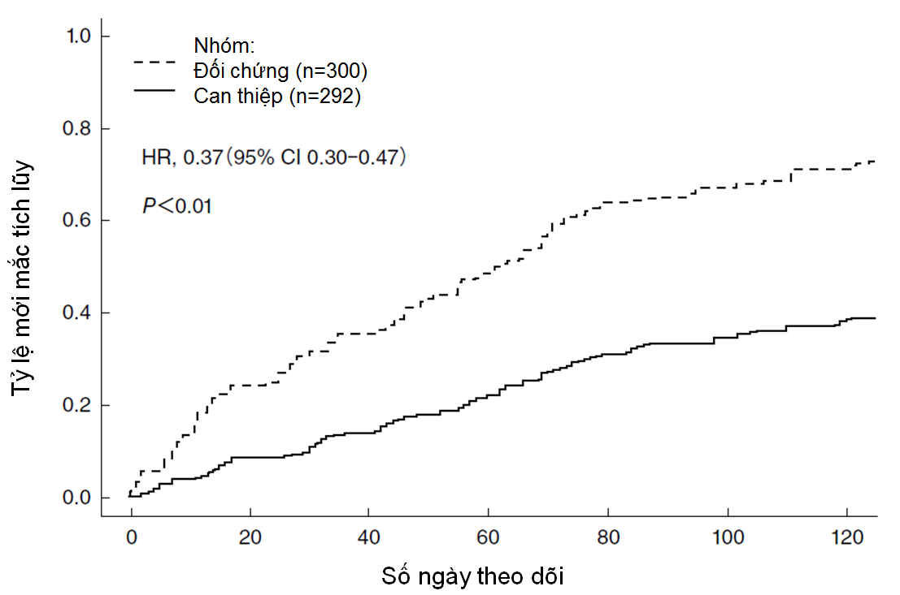

***Hình 3.9. So sánh tình trạng mới mắc tích lũy NKHH cấp***

Trong thời gian theo dõi tỷ lệ mới mắc tích lũy ở nhóm can thiệp thấp hơn (p < 0,01) so với nhóm đối chứng. Nguy cơ mắc nhiễm khuẩn hô hấp cấp ở nhóm can thiệp thấp hơn 63% (HR=0,37, 95%CI: 0,30−0,47) so với nhóm đối chứng.

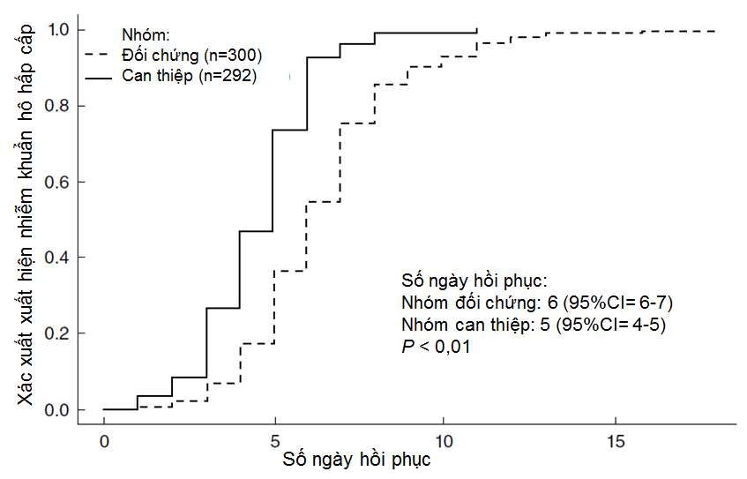

***Hình 3.10. Đường cong Kaplan‒Meier biểu diễn tốc độ hồi phục theo ngày khi bị nhiễm khuẩn khuẩn hô hấp cấp***

Khi bị nhiễm khuẩn hô hấp cấp nhóm trẻ can thiệp có thời gian hồi phục trung bình (5 ngày) sớm hơn 1 ngày với nhóm chứng (6 ngày), với p < 0,001.

***Bảng 3.39. Cải thiện tỷ lệ học sinh bị táo bón sau can thiệp***

|  |  |  |  |  |  |  |
| --- | --- | --- | --- | --- | --- | --- |
| Tình trạng | Nhóm can thiệp | | Nhóm chứng | | χ2; p |  |
| n | % | n | % |
| Táo bón | 7 | 22,6 | 21 | 61,8 | 0,001 |  |
| Không táo bón | 24 | 77,4 | 13 | 38,2 |
| ARR% (95%CI): | 39,2 (27,2 −62,3) | | | | | |
| NNT: | 2,6 | | | | | |

Sau 8 tháng can thiệp, nhóm can thiệp có tỷ lệ 77,4% và nhóm chứng tỷ lệ 38,2% không bị táo bón, sự khác biệt này có ý nghĩa thống kê (p= 0,001). Hiệu quả can thiệp giúp nhóm can thiệp giảm 39,2% tình trạng táo bón so với nhóm chứng và cứ can thiệp 3 trẻ bị táo bón có thể giảm được 1 trẻ không bị táo bón (NTT≈3).

**Chương 4. BÀN LUẬN**

**4.1. Tình trạng dinh dưỡng, lực bóp tay, trí lực, khẩu phần của học sinh 7-9 tuổi**

***Tình trạng dinh dưỡng của học sinh tiểu học:*** Khi so sánh với cân nặng và chiều cao trung bình của học sinh trong nghiên cứu của chúng tôi, nam cân nặng 25,9±5,9 kg, nữ 24,8±5,3 kg và chiều cao trung bình của học sinh nam là 125,6±6,9 cm và nữ 126,1±7,1 cm với quần thể tham khảo của WHO, lần lượt cân nặng trung bình của 7,8,9 tuổi nam là 25,4 kg và nữ là 24,4 kg; chiều cao trung bình ở nam là 126,9 cm, nữ là 126,6 cm thì thấy cân nặng của cả nam và nữ gần tương đương, nhưng chiều cao trung bình của nam thấp hơn 1,3 cm và của nữ thấp hơn 0,5 cm. Để xem xét tình trạng phát triển cuả trẻ không những chỉ quan tâm về số liệu trung bình của các chỉ số nhân trắc mà phải quan tâm đến các tỷ lệ của tình trạng dinh dưỡng, phân tích xem sự cải thiện đó thực sự ra sao. Về tình trạng dinh dưỡng cho thấy có sự cải thiện về các tỷ lệ suy dinh dưỡng ở trên thế giới và ở trong nước trong những năm gần đây, song sự cải thiện đó không đồng đều giữa các nước và các vùng, thậm chí bên cạnh việc cải thiện suy dinh dưỡng thì tình trạng thừa cân béo phì lại tăng lên, có những nơi trở thành báo động. Kết quả nghiên cứu của chúng tôi cho thấy tỷ lệ suy dinh dưỡng thể nhẹ cân, thấp còi, gầy còm tương ứng là 8,5%, 3,5% và 6,3% so sánh với các nghiên cứu được trình bày ở trên cho thấy, tình trạng suy dinh dưỡng thể thấp cân, nhẹ cân và gầy còm trong nghiên cứu của chúng tôi thấp hơn đáng kể so với các nước thuộc châu Phi, như khu vực đông nam Nigernia, Ethiopia và Srilanka. Đối với khu vực Đông Nam Á, tỷ lệ các thể suy dinh dưỡng ở Campuchia, Indonesia đều cao hơn so với kết quả nghiên cứu của chúng tôi; trong khi đó kết quả nghiên cứu của chúng tôi có tỷ lệ các thể suy dinh dưỡng tương đương với Malaysia và Thái Lan. Tại Việt Nam, kết quả nghiên cứu của chúng tôi khác với các nghiên cứu khác do khác nhau về kinh tế xã hội và các vùng như thành thị và các thành phố lớn hay nông thôn; về mức độ và quy mô của nghiên cứu; cũng như thời gian nghiên cứu. Kết quả nghiên cứu của chúng tôi tương tự như nghiên cứu trên học sinh ở 3 trường tiểu học thuộc thành phố Hải Dương, nơi mà đang dần chuyển biến giống mô hình của các thành phố lớn (tỷ lệ SDD thấp còi giảm, tỷ lệ béo phì ngày càng gia tăng), cụ thể là SDD thể nhẹ cân là 8,5%, thể thấp còi là 3,2%, thể gầy còm là 7,7%, tỉ lệ thừa cân béo phì cao hơn so với tỉ lệ SDD (17,8%).

***Tình trạng lực bóp tay của học sinh tiểu học:*** Giá trị trung bình lực bóp tay trung bình của học sinh là: Lực bóp tay trung bình của học sinh 7 tuổi là 13,1 kg nằm trong giá trị bình thường theo tuổi (10,9 - 13,3 kg) theo xếp loại đánh giá thể lực của học sinh, sinh viên của Bộ Giáo dục. Lực bóp tay trung bình của học sinh 8 tuổi là 14,8 kg nằm trong giá trị bình thường theo tuổi (12,4- 15,1 kg). Lực bóp tay trung bình của học sinh 9 tuổi là 15,5 kg nằm trong giá trị bình thường theo tuổi (14,2 - 17 kg). Lực bóp tay trung bình tăng theo lứa tuổi, tuổi càng lớn thì lực bóp tay trung bình càng cao, sự khác biệt này có ý nghĩa thống kê với p <0,001; kết quả này cũng tương đồng so với các kết quả nghiên cứu trên thế giới như là: lực bóp tay tăng theo lứa tuổi, trẻ trai cao hơn trẻ gái. Từ các kết quả nghiên cứu, cho thấy thấy tình trạng dinh dưỡng có mối liên quan chặt chẽ với lực bóp tay của học sinh tiểu học. Điều này cho thấy để cải thiện thể lực của học sinh thì việc cải thiện tình trạng dinh dưỡng của học sinh tiểu học là vấn đề cần thiết.

***Thực trạng trí lực của học sinh:*** Chỉ số tốc độ xử lý trung bình là 85,5±13,2 điểm, thuộc mức trung bình dưới so với bảng phân loại IQ theo Weschler 1981. Chỉ số nhớ làm việc trung bình là 95,9±14,9 điểm và thuộc mức trung bình so với phân loại của IQ. Các nghiên cứu trên thế giới đã chỉ ra một số yếu tố có liên quan tới trí lực của trẻ như di truyền, tình trạng dinh dưỡng và khẩu phần ăn của trẻ hoặc do các yếu tố môi trường, kinh tế xã hội. Tại Việt Nam, có rất ít các nghiên cứu về trí lực của trẻ học đường có xem xét mối liên quan giữa trí lực của học sinh với các yếu tố về chế độ dinh dưỡng và tình trạng dinh dưỡng, là những vấn đề liên quan tới sức khỏe thể chất của trẻ cũng như đang là gánh nặng mà trẻ lứa tuổi học đường phải đối mặt. Năm 2017, Nguyễn Tường Loan nghiên cứu 6.514 học sinh trong đó có 3.298 nam và 3.216 nữ từ 6 - 10 tuổi thuộc ba khu vực là thành thị, nông thôn và miền núi tại tỉnh Bình Định cho thấy, chỉ số thông minh IQ và trí nhớ của trẻ tăng dần theo tuổi. Ở các khu vực sinh thái khác nhau, sự phát triển trí lực của trẻ khác nhau. Điều này cho thấy sự ảnh hưởng của môi trường sống đối với sự phát triển tư duy ở trẻ. Mặt khác, ở học sinh tiểu học trí nhớ thị giác tốt hơn trí nhớ thính giác.

***Đặc điểm về khẩu phần của học sinh:*** Về đặc điểm khẩu phần của học sinh 2 trường được thể hiện khẩu phần năng lượng đạt trên 85% so với nhu cầu khuyến nghị. Mức năng lượng, lượng protein và glucid trong khẩu phần của học sinh nam cao hơn học sinh nữ. Tuy nhiên, đặc điểm nổi bật khẩu phần của học sinh trong nghiên cứu là chưa có tính cân đối. Lượng protein cao so với nhu cầu khuyến nghị; Trái lại, lượng lipid thực vật chỉ chiếm 23,1% so với lipid tổng số, thấp hơn nhu cầu khuyến nghị (trên 30%). Lượng chất xơ trong khẩu phần rất thấp, chỉ đạt 15% nhu cầu khuyến nghị, khẩu phần canxi chỉ đạt 55% so với nhu cầu khuyến nghị, tỷ lệ Ca/Mg mất cân đối so với nhu cầu khuyến nghị. Có 3 chất sinh năng lượng chủ yếu của cơ thể là glucid, protein và lipid. Trong khẩu phần của học sinh 7-9 tuổi trong nghiên cứu này cần cung cấp đủ năng lượng, giảm bớt protein động vật chú trọng đến lượng lipid thực vật, chất xơ và lượng canxi cho trẻ bằng cách tăng cường ăn các thực phẩm thực vật như đậu đỗ, rau quả có màu sắc đa dạng. Nhiều vùng ở nước ta còn nghèo, thêm vào đó phụ huynh chưa thực sự quan tâm đến vấn đề dinh dưỡng trong bữa ăn, dẫn đến việc các em chỉ được ăn đủ về mặt số lượng thức ăn, chứ chưa đầy đủ về các chất dinh dưỡng cũng như vi chất khoáng, canxi và các vitamin.

**4.2. Kết quả sau 8 tháng can thiệp**

Kết quả cho thấy nhóm được can thiệp cải xoăn có cải thiện các chỉ số nhân trắc, lực bóp tay, thị lực, tình trạng nhiễm khuẩn và táo bón của học sinh 7 - 9 tuổi; các chỉ số trí lực không thấy cải thiện; không thấy bất kỳ trường hợp học sinh nào sử dụng cải xoăn có biểu hiện ngộ độc, như: đau đầu, nôn, vàng da trong suốt thời gian can thiệp và sau khi can kết thúc can thiệp. Điều đó cho thấy thời gian và liều lượng can thiệp của nghiên cứu là phù hợp và an toàn cho lứa tuổi này.

***Hiệu quả về cân nặng, chiều cao, các chỉ số Zscore và tỷ lệ suy dinh dưỡng:*** Hiệu quả về cân nặng, chiều cao, kết quả nghiên cứu chỉ ra về độ chênh của tăng cân nặng, chiều cao ở thời điểm sau can thiệp so với thời điểm trước can thiệp (T8-T0) cho thấy ở nhóm can thiệp tăng và cho thấy kết quả của nhóm can thiệp tốt hơn. Tương tự, sự thay đổi về WAZ; BAZ; HAZ sau can thiệp, tại thời điểm T8 so với T0 của nhóm can thiệp là cao hơn so với nhóm chứng. Trong các nghiên cứu ở trong nước và trên thế giới có hiệu quả một vài các chỉ số nhân trắc, trong khi đó kết quả nghiên cứu của chúng tôi có sự cải thiện tất cả các chỉ số nhân trắc: cân nặng, chiều cao và các chỉ số Zscore. Trong nghiên cứu này, qua phân tích khẩu phần trước và sau can thiệp (chưa bao gồm các chất trong gói bột cải xoăn) kết quả cho thấy khẩu phần năng lượng, khẩu phần protein, lipid và glucid không có sự khác biệt giữa nhóm can thiệp và nhóm chứng; đồng thời khẩu phần về các vitamin và khoáng chất không có sự khác biệt giữa 2 nhóm. Kết quả thu được có sự tăng cân nặng, chiều cao và các chỉ số nhân trắc ở nhóm can thiệp cao hơn nhóm chứng; điều này có thể do vai trò của các thành phần vitamin và khoáng chất. Thành phần bột cải xoăn có bổ sung làm tăng các thành phần vi chất, đặc biệt là vitamin A và sắt, sự kết hợp này làm tăng hiệu quả can thiệp. Hầu hết các vitamin và khoáng chất tham gia vào hầu hết các quá trình chuyển hóa của cơ thể, do nó có vai trò trực tiếp hoặc gián tiếp liên quan đến tăng trưởng của cơ thể, những tác động trực tiếp đến tăng cân nặng và chiều cao của trẻ là do khi bổ sung vi chất đã cải thiện nồng độ vitamin và chất khoáng trong huyết thanh.

***Hiệu quả lực bóp tay:*** Đo lực bóp tay là một phép đo đơn giản và đáng tin cậy về cơ lực, là một phương pháp quan trọng để chẩn đoán bệnh suy mòn cơ và được sử dụng rộng rãi như một chỉ số duy nhất để đại diện cho sức mạnh tổng thể của cơ. Lực bóp tay gồm cả tay phải và trái của nhóm can thiệp có mức tăng cao hơn so với nhóm chứng. Lý giải cho cải thiện lực bóp tay, do trong cải xoăn có chứa nhiều các vitamin như vitamin E, vitamin A, C và khoáng chất như canxi, magie. Nhiều nghiên cứu cho thấy khi phân tích mối liên quan khẩu phần và lực bóp tay, kết quả có mối tương quan thuận chiều giữa các vitamin và khoáng chất với lực bóp tay, khối cơ và giảm sự suy mòn khối cơ. Nghiên cứu ở Anh với 68002 đối tượng, tuổi trung bình 63,8±2,7; 50,3% là nam và 49,7% là nữ về mối liên quan giữa khẩu phần với lực bóp tay; Kết quả: khẩu phần retinol, magie có mối tương quan thuận chiều với lực bóp tay ở cả nam và nữ; ở nữ: khẩu phần rau quả, vitamin E, vitamin C, sắt, folate có mối liên quan thuận chiều với lực bóp tay ...

***Hiệu quả cải thiện trí lực:*** Việc can thiệp vi chất dinh dưỡng trên học sinh tiểu học nhằm cải thiện trí lực, kết quả có sự khác nhau giữa các nghiên cứu; có tác giả đưa ra có hiệu quả rõ ràng, tuy nhiên có kết quả nghiên cứu chưa thấy có có sự khác biệt. Điều này có thể vì khác nhau đối tượng can thiệp trong nghiên cứu, có thể do thời gian can thiệp chưa đủ, hoặc sử dụng các test trí lực khác nhau trong các nghiên cứu. Nghiên cứu của chúng tôi, sau can thiệp chỉ số trí lực; cả 2 chỉ số là tốc độ xử lý và chỉ số nhớ làm việc đều có cải thiện có ý nghĩa ở cả 2 nhóm can thiệp và nhóm chứng so với thời điểm trước can thiệp, tuy nhiên mức độ cải thiện không có sự khác biệt giữa 2 nhóm. Sự khác nhau về kết quả so với các nghiên cứu trên có thể do các nghiên cứu sử dụng các thang đo trí lực khác nhau hoặc trên các đối tượng khác nhau, mặc dù có một nghiên cứu cho thấy cải xoăn có cải thiện trí nhớ và chức năng thần kinh. Một nghiên cứu khác ở Nhật Bản đánh giá hiệu quả của Kale juice ở phụ nữ tuổi từ 50 - 69, hàng ngày uống 1 cốc nước cải xoăn, ít nhất trong 1 năm, kết quả cho thấy: Chức năng thần kinh cải thiện 4,9 tuổi so với nhóm chứng (p< 0,001).

***Cải thiện thị lực sau can thiệp******:*** Thị lực mắt phải cải thiện ở nhóm can thiệp cao hơn có ý nghĩa so với nhóm chứng. Giá trị hiệu quả tuyệt đối là 23,6%, chỉ số NNT là 4,3. Trong khi thị lực mắt trái sau can thiệp, nhóm can thiệp không có sự khác biệt. Hiệu quả dự phòng ở nhóm can thiệp cao hơn có ý nghĩa so với nhóm chứng, ở cả 2 mắt. Nhiều nghiên cứu, tài liệu khoa học chỉ ra vitamin A, lutein và các carotene khác có vai trò quan trọng trong phòng chống các bệnh về mắt, nhất là thị lực. Ở Việt Nam, hàng năm Bộ Y tế tổ chức 2 đợt uống vitamin A cho trẻ dưới 5 tuổi là ngày 1-2 tháng 6 và ngày 1-2 tháng 12. Trong bột cải xoăn có hàm lượng beta-caroten cao (tiền vitamin A), lutein và vitamin E. Tại mắt, Lutein hiện diện tại điểm vàng với nồng độ cao gấp 1.000 lần so với nồng độ Lutein ở bất cứ nơi nào và cải thiện khả năng truyền tin qua khe kết nối trong võng mạc, rất cần thiết cho tiến trình xử lý hình ảnh và sự phát triển của thần kinh thị giác.

Thay đổi tình trạng nhiễm khuẩn: Thời gian xuất hiện tình trạng nhiễm khuẩn hô hấp cấp ở nhóm can thiệp dài hơn nhóm chứng là 62,5 ngày (95%, KTC: 54-69, *p*< 0,001). Nguy cơ nhiễm khuẩn hô hấp trên ở nhóm can thiệp giảm 63% so với nhóm chứng. Thời gian trung bình bị nhiễm khuẩn hô hấp trên ở trẻ em của một đợt bệnh ở nhóm can thiệp là 5 ngày, ít hơn so với nhóm chứng là 6 ngày, với *p*< 0,001. Tình trạng nhiễm khuẩn hô hấp cấp ở nhóm can thiệp có sự cải thiệp tốt hơn so với nhóm chứng. Khi phân tích khẩu phần của đối tượng nghiên cứu, chúng tôi thấy khẩu phần chất xơ rất thấp, chỉ có 3,4 gam, đạt 15% nhu cầu khuyến nghị; như chúng ta biết chất xơ có rất nhiều vai trò đối với sức khỏe, trong đó có vai trò là tăng khả năng tiêu hóa và giúp ích cho vi khuẩn có lợi trong lòng ruột phát triển, gián tiếp cải thiện tình trạng miễn dịch của cơ thể. Trong cải xoăn cung cấp một lượng chất xơ, các vitamin và chất khoáng khác đáng kể hàng ngày trong khẩu phần của học sinh. Đồng thời cải xoăn có các dưỡng chất thực vật như là axit chlorogenic và kaempferol, có vai trò kháng vi rút, tác động trên các tế bào bị nhiễm vi rút; đồng thời rất an toàn cho cơ thể, không gây độc gan và cơ quan tạo máu; Dưỡng chất thực vật trong cải xoăn kích thích tế bào hybridoma và tế bào lympho sản xuất globulin miễn dịch, có tác dịch chống lại các tác nhân gân bệnh như các vit rút, vi khuẩn và ký sinh trùng. ***Về tình trạng táo bón*** ở học sinh trong nghiên cứu của chúng tôi là 11,2%. Tại thời điểm truớc can thiệp, có 31 học sinh ở nhóm can thiệp và 34 học sinh ở nhóm chứng bị táo bón. Sau 8 tháng can thiệp, nhóm can thiệp có tỷ lệ học sinh không bị táo bón thấp hơn. Khẩu phần chất xơ trong nghiên cứu chỉ đạt khoảng 15% nhu cầu khuyến nghị, bột cải xoăn bổ sung lượng chất xơ đáng kể, các vitamin và khoáng chất. Hiệu quả can thiệp giúp nhóm can thiệp giảm 60,8% tình trạng táo bón so với nhóm chứng, chỉ số NTT = 2,55. Nghiên cứu cho thấy tình trạng táo bón của trẻ em có liên quan đến khẩu phần chất xơ, các vitamin và khoáng chất. Trong bột cải xoăn có hàm lượng đáng kể chất xơ; chất xơ có rất nhiều lợi ích đối với sức khỏe như: chống táo bón, phòng bệnh mạch vành, giảm mỡ máu, kiểm soát đường huyết, phòng thừa cân, béo phì, phòng bệnh ung thư… Về lợi ích chống táo bón: chất xơ có tác dụng nhuận tràng, kích thích khả năng hoạt động của ruột già, chất xơ trong đại tràng có tác dụng giữ nước, giúp hệ vi khuẩn có lợi tăng lên từ quá trình lên men tăng khả năng tiêu hóa, đồng thời cũng là tác nhân tham gia thải loại các sản phẩm oxy hóa.

**KẾT LUẬN**

**1. Tình trạng dinh dưỡng, lực bóp tay, trí lực, khẩu phần của học sinh 7-9 tuổi**

Tình trạng dinh dưỡng: Cân nặng trung bình của học sinh nam (25,9±5,9 kg) cao hơn có ý nghĩa thống kê so với cân nặng trung bình của học sinh nữ (24,8±5,3 kg); Chỉ số Z-score cân nặng theo tuổi (WAZ) và BAZ trung bình của học sinh nam cao hơn có ý nghĩa thống kê so với học sinh nữ. Tỷ lệ suy dinh dưỡng thể nhẹ cân, thấp còi và gầy còm của học sinh tiểu học lần lượt là 8,5%, 3,5% và 6,3%

Lực bóp tay trung bình của học sinh đều nằm trong giá trị trung bình theo tuổi và lực bóp tay ở mỗi lứa tuổi của học sinh nam đều cao hơn có ý nghĩa thống kê so với học sinh nữ..

Trí lực của học sinh 7-9 tuổi: Chỉ số tốc độ xử lý và chỉ số nhớ làm việc không có sự khác biệt theo giới.

Khẩu phần của học sinh: Khẩu phần glucid chưa hợp lý theo khuyến nghị; khẩu phần canxi và chất xơ thấp hơn nhu cầu khuyến nghị. Mất cân đối về tỷ lệ lipid thực vật/lipid tổng số và tỷ lệ Ca/Mg, so với nhu cầu khuyến nghị

**2. Sự thay đổi về chỉ số nhân trắc, lực bóp tay, trí lực, trình trạng táo bón và nhiễm khuẩn sau 8 tháng can thiệp**

Về các chỉ số nhân tắc và tình trạng dinh dưỡng: Sự cải thiện của nhóm can thiệp cao hơn nhóm chứng có ý nghĩa thống kê về mức tăng cân nặng (2,27 kg so với 1,9kg), chiều cao (3,56 cm so với 3,46 cm), chỉ số WAZ (0,09 so với 0,014), chỉ số HAZ (0,013 so với -0,015) và BAZ (0,132 so với 0,049).

Sau can thiệp lực bóp của tay trái và tay phải của cả hai nhóm đều tăng lên có ý nghĩa thống kê so với ban đầu và nhóm can thiệp có mức tăng cao hơn so với nhóm đối chứng, sự cải thiện có ý nghĩa thống kê, với p < 0,05; mức cải thiện: 0,62 (95%CI: 0,3-0,93) và 0,4 (0,007-0,73), tương ứng.

Thay đổi tình trạng thị lực sau can thiệp: Mức cải thiện tình trạng thị lực mắt phải của nhóm can thiệp cao hơn 23,6%, chỉ số NNT = 4,3 so với nhóm đối chứng sau can thiệp. Mức cải thiện dự phòng giảm thị lực mắt phải (7,3%, chỉ số NNT = 13,7) và mắt trái ((13,9%, chỉ số NNT = 7,2) của nhóm can thiệp so với nhóm đối chứng sau can thiệp.

Thay đổi trí lực sau can thiệp: Chưa thấy có sự cải thiện có ý nghĩa về trí lực giữa nhóm can thiệp và nhóm đối chứng.

Thay đổi tình trạng nhiễm khuẩn học sinh 7-9 tuổi: Thời gian xuất hiện tình trạng nhiễm khuẩn hô hấp cấp ở nhóm can thiệp muộn hơn nhóm đối chứng là 62,5 ngày (p < 0,01). Nguy cơ nhiễm khuẩn hô hấp cấp ở nhóm can thiệp giảm 63% so với nhóm đối chứng (p < 0,01). Thời gian trung bình bị nhiễm khuẩn hô hấp trên ở trẻ em của một đợt bệnh ở nhóm can thiệp ít hơn 1 ngày so với nhóm đối chứng (p < 0,01). Hiệu quả can thiệp giúp nhóm can thiệp giảm 39,2% tình trạng táo bón so với nhóm chứng (p < 0,01).

**KHUYẾN NGHỊ**

Cần mở rộng nghiên cứu trên quy mô lớn hơn để đánh giá về sự biến động của tình trạng dinh dưỡng trong giai đoạn hiện nay, cũng như lực bóp tay, thị lực và tính cân đối trong khẩu phần của học sinh tiểu học để từ đó xây dựng các chiến lược can thiệp phù hợp.

Có thể sử dụng bột cải xoăn là thức uống tốt bổ sung cho học sinh tiểu học.

Cần có nghiên cứu tiếp theo về hiệu quả bổ sung bột cải xoăn với cải thiện tình trạng vi chất dinh dưỡng, tình trạng chống oxy hoá của cơ thể.

**DANH MỤC CÁC CÔNG TRÌNH ĐÃ CÔNG BỐ**

1. Chie Tarumizu, Linh Vu Anh, Kana Takahashi, Sayuri Matsuoka, Kei Yui, Le Danh Tuyen, Nguyen Do Van Anh, Pham Mai Anh, Nguyen Van Nguyen, Bui Thi Nhung (2020). Effect of Kale Brassica oleracea Juice on the Health among Prim School Children in Vietnam, Jpn Pharmacol Ther（薬理と治療) vol. 48 no. November 2020, pp 1985-1997.

2. Nguyễn Văn Nguyên, Nguyễn Hữu Chính, Bùi Văn Tước, Trần Đắc Phu, Bùi Thị Nhung (2021). Tình trạng dinh dưỡng của học sinh 7 - 9 tuổi năm 2016 của huyện Thường Tín, Hà Nội. Tạp chí Y học Dự phòng, tập 31, số 9-2021, tr 9-16.

3. Nguyễn Văn Nguyên, Nguyễn Đỗ Vân Anh, Nguyễn Thị Huyền Trang, Trần Đắc Phu, Bùi Thị Nhung. Lực bóp tay và trí lực của học sinh từ 7-9 tuổi tại 2 trường tiểu học của huyện Thường Tín, thành phố Hà Nội năm 2016. Tạp chí Dinh dưỡng và Thực phẩm, tập 17, số 4, tháng 10-2021, tr 10-18.